Содержание

Введение 3

1. Описание наименования, назначения программного обеспечения, функциональных требований к нему 4

2. Диаграмма вариантов использования 9

3. CRC-карты предметной области 14

4. Диаграмма классов концептуального уровня 17

5. Диаграмма последовательности 24

6. Диаграмма классов уровня проектирования 28

7. Диаграмма состояний 29

Заключение 31

Литература 32

# Введение

В соответствии с заданием в работе рассматривается предметная автоматизации проката автомобилей. На текущий момент операции в пункте проката автомобилей не автоматизированы.

Целью данной курсовой работы является разработка автоматизированной системы проката автомобилей. Обеспечение ассортимента автомобилей, прием заказов на резервирование автомобилей для проката, гибкая система заказов, постоянный запас автомобилей, возможность резервировать автомобиля под потребности клиента – вот лишь небольшой перечень предоставляемых услуг системой проката автомобиля.

Объектом исследования являются бизнеспроцессы, связанные с обеспечением проката автомобилей в пункте проката, основными задачами которого является организация услуг по прокату.

Предметом исследования закономерности процессов объектного проектирования автоматизированной системы проката автомобилей.

Целью курсовой работы является разработка автоматизированной системы проката автомобилей, позволяющей в оперативном порядке получать необходимую информацию о доступных автомобилях и операциях проката.

# Описание наименования, назначения программного обеспечения, функциональных требований к нему

**Прокат автомобилей в настоящее время становится все более** востребованным, прокат очень удобен не требует покупки автомобилей, ведь сегодня есть возможность взять его в прокат. Прокат позволяет выбирать автомобили, в зависимости от маршрута поездки.

Основными преимущества проката автомобилей является:

- постоянно обновляемый ассортимент – пункт проката пополняется новыми и современными моделями;

-· возможные скидки для постоянных клиентов и в целом гибкая ценовая политика;

- возможность не оставлять денежный залог, а только документ, удостоверяющий личность;

- в виде исключения рассматриваются и другие формы залога;

- можно оставить заявку на интересующий автомобиль в любое удобное для вас время.

Автомобиль выдается исключительно в идеальном рабочем состоянии: обязательна проверка оборудования в присутствии клиента перед сдачей в аренду – это дает стопроцентную гарантию работоспособности оснащения.

Кроме хранения автомобилей, обеспечивается их обслуживание, техническое обслуживание и ремонт.

Использование услугами проката автомобиля осуществляется с применением гарантийного покрытия (далее «залог»).

Клиент должен оплатить стоимость проката автомобиля согласно прейскуранту. В случае, если Клиент желает продлить время проката, он обязан известить об этом администратора лично или по телефону и при возврате автомобиля произвести доплату.

Выдача автомобиля осуществляется в Пункте проката в обмен на залоговое имущество. Для получения оборудования Клиент предъявляет кассовый чек об оплате суммы проката и заполненную карточку проката/залога.

При возврате автомобиль подлежит осмотру приёмщиком на соответствие идентификационного номера, комплектности и наличия/отсутствия серьёзных повреждений.

При отсутствии повреждений прокатного автомобиля, Клиент сдаёт автомобиль, при необходимости производит доплату за прокат сверх оплаченного времени, получает залог и проверяет его целостность при администраторе Пункта проката.

Под серьёзными повреждениями понимаются: нарушения целостности и работоспособности прокатного автомобиля, механические повреждения и т.п. При наличии таких повреждений, допущенных во время проката, Клиент оплачивает стоимость поврежденного автомобиля в соответствии с утвержденным прейскурантом.

Возврат предмета залога осуществляется только после сдачи автомобиля в Пункт проката в надлежащем состоянии или после оплаты стоимости поврежденного автомобиля.

При оплате поврежденного автомобиля может использоваться залоговая сумма Клиента.

Разрабатываемая автоматизированная система предназначен для автоматизации предприятия автопроката.

Разрабатываемый программный проект предназначен для

- учета автомобилей, платежей и взаиморасчетов с клиентами,

- учета истории использования автомобиля;

- формирования всех необходимых для работы документов и отчетов. Внешний вид и содержание печатаемых документов может настраиваться конечными пользователями.

Разрабатываемая система должна обеспечить решение следующих задач:

- комплексное ассортиментное обеспечение клиентов автомобилями;

- прием и выполнение заказов на прокат автомобилей;

- обеспечивать гибкую систему заказов;

- возможность резервировать автомобиль под потребности клиента.

Таким образом, разрабатываемая информационная система должна содержать сведения о клиенте, автомобилей, платежах клиента, заказах клиента на прокат автомобилей.

Для выделения внешних, вспомогательных и основных пользователей необходимо определить рамки разрабатываемой системы рис.1.

АВТОПРОКАТ



Менеджер

*Цель: Оформление договора проката с клиентом*

**Начальник отдела по работе с клиентами**

 

Система

контроля   
выполнения договоров

*Цель: Анализ данных о продажах, контроль за исполнением договоров*

**Отдел ИТ**



Системный

администратор

*Цель: Управление безопасностью системы*

**УО**



Директор пункта  
 проката

*Цель: Получение отчетной документации*

**АРМ**

**Авто**

AWM

Клиент

*Цель: Получить*

*спецификацию*

*по автомобилю*

*Договору;   
автомобиль,*

*соответствующий*

*спецификации*

Рис. 1 – Схема определения рамок системы

В соответствии с рис. 1 видно, что работой в системе заинтересованы три отдела пункта проката. К этим отделам относятся: управленческий отдел, , отдел информационных технологий, отдел по работе с клиентами.

Таким образом, основным пользователем системы является менеджер, вспомогательным – системный администратор, внешним – система контроля выполнения договоров, начальник отдела по работе с клиентами и Руководитель пункта проката. Клиенты – это контрагенты, с которыми заключаются договора. Они находятся вне границ системы и являются внешними контрагентами по отношению к автоматизируемому пункту проката.

После определения рамок системы и выявления основных исполнителей можно сформировать перечень исполнителей системы и их задач (таблица 1).

Таблица 1

Перечень исполнителей и их задач

|  |  |
| --- | --- |
| **Исполнитель** | **Задача** |
| Менеджер | Создает карточки договоров, ведет спецификации к каждому договору, продлевает срок действия договора |
| Система контроля выполнения договора | Контроль за выполнение договоров на прокат автомобилей |
| Системный администратор | Управляет безопасностью системы |
| Руководитель | Контролирует работу менеджеров |
| Начальник отдела по работе с клиентами | Контролирует исполнение договоров проката |

Для определения исполнителей и их задач можно также использовать внешние события (табл. 2). Зачастую к одному и тому же уровню или прецеденту, например, относится целая группа событий.

Таблица 2

Перечень исполнителей и их задач на основе анализа внешних событий

|  |  |  |
| --- | --- | --- |
| **Внешнее событие** | **Инициатор** | **Задача** |
| Ввод информации о клиенте | Менеджер | Создать электронную карточку клиента |
| Ввод информации об автомобиле | Менеджер | Создать спецификацию,  счет |
| Ввод информации о договоре договора | Менеджер | Создать электронную карточку клиента |
| Ввод срока действия договора | Менеджер | Продлить срок действия договора |
| Добавление пользователей | Системный администратор | Управление безопасностью системы |
| Удаление пользователей | Системный администратор | Управление безопасностью системы |
| Запрос на просмотр истории договора | Начальник отдела по работе с клиентами | Контролировать выполнение договора |

# Диаграмма вариантов использования

Проанализировав внешние события и задачи исполнителей можно перейти к разделению предметной области на элементарные бизнес – процессы и соответствующие им прецеденты, которые затем необходимо будет описать в сжатом виде (табл. 3).

Таблица 3

Перечень элементарных бизнес-процессов и соответствующих им прецедентов

|  |  |
| --- | --- |
| **Специфические элементарные бизнес- процесс** | **Прецедент** |
| Заключение договора | Сбор первичной информации,  Ведение карточки договора,  Введение карточки клиента,  Пролонгация договора  Просмотр информации о клиенте и договорах  Редактирование информации в договоре |
| Обработка договора | Создание спецификации,  Создание счета для оплаты |
| Контроль за выполнением договора | Активация начала проката  Регистрация окончания проката  Архивация договора |
| Управление безопасностью системы | Создание и удаление пользователей  Защита конфиденциальных данных  Изменение полномочий пользователей |

Прецедент **Получение доступа к системе:** Менеджер проводит аутентификацию при входе в систему путем ввода собственного пароля и логина, назначенного системным администратор в соответствии с собственными полномочиями.

Прецедент **Сбор первичной информации:** после подписания договора обеими сторонами, менеджер принимает заявку от клиента. Рассматривает указанный автомобиль в заявке, проверяет, есть ли он в наличии, сверяет сроки, указанные в заявке со сроками возможного проката.

Прецедент **Ведение карточки договора**: Менеджер на основе первичной информации заполняет карточку договора, вводит информацию о клиенте (заводит его в базу), вводит номер и дату договора. В карточке договора менеджер создает на каждую сделку спецификацию, и, если необходимо клиенту – счет за прокат автомобиля. Менеджер после каждого этапа сделки заносит данные в карточку, т.е. если спецификация оплачена клиентом, менеджер указывает номер и дату платежного документа – система автоматически ставит состояние спецификации – оплачена.

Прецедент **Пролонгация договора:** в системе предусмотрена функция пролонгации договора. На основе «Соглашения о пролонгации договора», которое составляет менеджер, заверяет директор пункта проката и которое согласовано с клиентом, договор может быть продлен на тех же условиях. Система автоматически продлевает срок действия договора на следующий срок.

Прецедент **Просмотр информации** **о клиенте и договорах** при составлении счета, спецификации договора менеджер имеет возможность просмотреть информацию о клиенте, если такая информация находилась в базе данных ранее. Так же могут просматриваться выводиться на экран сведения о договорах, заключенных ранее на использование конкретного автомобиля или договора, которые заключались с конкретным клиентом.

Прецедент **Редактирование информации в договоре** в системе есть возможность редактирования– изменения ряда параметров договора в случае изменения данных клиента или пролонгации договора.

Прецедент **Обработка заявки клиента** при поступлении заявки клиента менеджер изучает ее на возможность выполнения, создает список доступных автомобилей и переходит к ведению карточки договора.

Прецедент **Создание спецификации:** Менеджер, рассмотрев и приняв заявку от клиента, создает спецификацию. Система предлагает выбрать договор, после идентификации данных договора, система заполняет реквизиты необходимого клиента. После этого менеджер заполняет все остальные поля документа, система при согласии пользователя проводит и выводит документ на печать.

Менеджер отправляет спецификацию на утверждение директору пункта проката.

Прецедент **Создание счета для оплаты:** Клиент может оплатить товар по спецификации, либо запросить счет. В этом случае, менеджер открывает необходимую спецификацию и создает счет, система после идентификации данных спецификации, заполняет автоматически реквизиты документа.

Система при согласии пользователя проводит и выводит документ на печать. Менеджер отправляет счет на утверждение руководителю фирмы.

Прецедент **Активация начала проката** в случае начала проката договор переводится в состояние активно.

Прецедент **Регистрация окончания проката с**истема контроля выполнения договора при создании спецификации анализирует состояние договора, если состояние активно, т.е. есть неоплаченная спецификация, система выводит сообщение.

Начальник отдела по работе с клиентами контролирует правильность результативной информации, следит за загруженностью каждого менеджера, имеет доступ ко всем базам клиентов и ко всем базам договоров.

Прецедент **Архивация договора** по истечении определенно срока (5 лет) система удаляет карточки договоров, перед этим выведя сообщение об истечении срока хранения неактивного договора в архиве.

Прецедент **Создание и удаление пользователей:** в случае появления новых сотрудников системный администратор в соответствии с политикой информационной безопасности создает необходимых пользователей их логины, и пароли

Прецедент **Защита конфиденциальных данных** Доступ к договорам и контрагентам может быть разграничен не только по подразделениям компании, но и по менеджерам.

Прецедент **Изменение полномочий пользователей**. Системный администратор может наложить любые ограничения для каждого сотрудника – договоры будут отображены или скрыты в зависимости от потребностей и логики бизнес-процессов предприятия.

В соответствии с выделенными прецедентами можно составить диаграмму прецедентов (рис. 2), которая наглядно иллюстрирует все прецеденты, их исполнителей и взаимосвязи между ними.

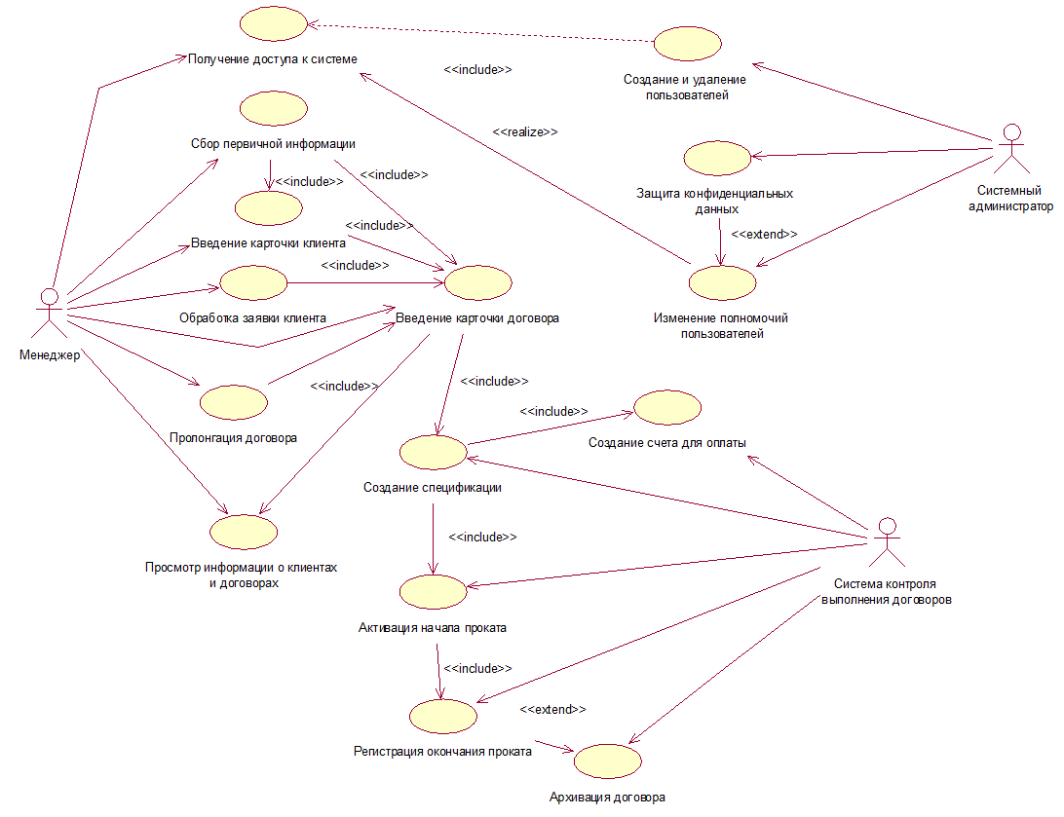

Рис. 2 – Диаграмма прецедентов

# CRC-карты предметной области

В результате выполнения объектно-ориентированного анализа формируются CRC-карты для функции «Введение карточки договора» и для типовой функции «Архивация договора».

CRC-модель для специфичной функции «Введение карточки договора» представлена ниже.

|  |  |
| --- | --- |
| **Класс**: Договор |  |
| **Ответственность:**  Создать договор  Пролонгировать договор  Архивировать договор  Просмотреть договор  Активировать договор  **Атрибуты:**  Номер договора  Дата договора  Дата активации  Стоимость услуг  Примечание | **Коллаборанты:**  Заявка  Менеджер |

|  |  |
| --- | --- |
| **Класс**: Заявка |  |
| **Ответственность:**  Создать заявку  Удалить заявку  **Атрибуты:**  Номер заявки  Дата начала  Дата окончания | **Коллаборанты:**  Договор  Клиент  Автомобиль |

|  |  |
| --- | --- |
| **Класс**: Клиент |  |
| **Ответственность:**  Создать Клиента  Удалить Клиента  Редактировать данные  **Атрибуты:**  Код клиента  ФИО клиента  Адрес  Телефон  Идентификационный номер  Банковские реквизиты | **Коллаборанты:**  Заявка |

|  |  |
| --- | --- |
| **Класс**: Автомобиль |  |
| **Ответственность:**  Создать Автомобиль  Удалить Клиента  **Атрибуты:**  Код авто  Марка авто  Модель  Год выпуска  Номер госрегистрации | **Коллаборанты:**  Заявка |

|  |  |
| --- | --- |
| **Класс**: Менеджер |  |
| **Ответственность:**  Редактировать данные  **Атрибуты:**  Код менеджера  ФИО менеджера  Адрес  Телефон  Электронная почта | **Коллаборанты:**  Договор |

CRC модель для функции специфичной функции «Архивация договора» представлена ниже.

|  |  |
| --- | --- |
| **Класс**: Договор |  |
| **Ответственность:**  Архивировать договор  **Атрибуты:**  Дата договора  Дата активации | **Коллаборанты:**  Менеджер |

|  |  |
| --- | --- |
| **Класс**: Менеджер |  |
| **Ответственность:**  Редактировать данные  **Атрибуты:**  Код клиента  ФИО менеджера  Адрес  Телефон  Электронная почта | **Коллаборанты:**  Договор |

# Диаграмма классов концептуального уровня

Идентификация классов понятий или концептуальных классов – составная часть исследования предметной области. Модели предметной области на языке UML строятся в форме диаграмм классов.

Нашей задачей является создание модели предметной области, отражающей важные понятия рассматриваемой предметной области. Основная задача – идентифицировать концептуальные классы, связанные с разрабатываемым сценарием.

Приступая к созданию модели предметной области, целесообразно составить список кандидатов на роль концептуальных классов.

Диаграмма классов концептуального уровня представлена на рис.3

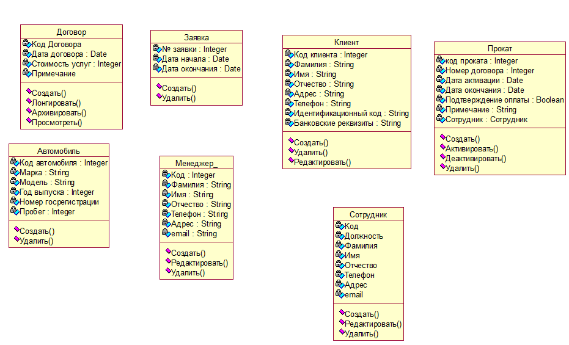

Рис. 3 – Диаграмма классов концептуального уровня

Основные сущности разрабатываемой области представлены в табл. 4.

Таблица 4

Таблица сущностей предметной области

|  |  |  |  |  |
| --- | --- | --- | --- | --- |
| № п/п | Наимено-вание сущности | Краткое описание сущности | Первичный ключ | Количество экземпляров сущностей |
|  | Автомобиль | Автомобиль, который предлагается для проката в пункте проката | Код автомобиля | 100 |
|  | Клиент | Посетитель пункта проката, делающий заказ на прокат автомобиля и осуществляющий прокат | Код клиента | 2000 |
|  | Договор | Договор на прокат автомобиля между клиентом и директором пункта проката | Код договора | 20 |
|  | Заявка | Заявка клиента на прокат автомобиля, на определенный срок | Код заявки | 10000 |
|  | Прокат | Сведения о фактическом прокате автомобиля и об оплате услуг пункта проката | Код проката | 5000 |
|  | Сотрудник | Сотрудник пункта проката осуществляющий операции | Код сотрудника | 1000 |
|  | Менеджер | Менеджер, обрабатывающий заявку клиента | Код менеджер | 1000 |

Характеристика атрибутов сущностей представлена в таблице 5.

Таблица 5

Таблица атрибутов

| Сущность | № п/п | Наименование атрибута | Приз-нак ключа | Тип значения | Формат (тип и длина); | Диапазон значений | Возможность принимать неопределённое значение |
| --- | --- | --- | --- | --- | --- | --- | --- |
| Автомобиль | 1.1 | Код автомобиля | + | Атомарное | Целое | 1..2000 | - |
| 1.2 | Марка | - | Атомарное | Символьное [20] | 1..200 | - |
| 1.3 | Модель | - | Атомарное | Символьное [20] | 1..200 | - |
| 1.4 | Год выпуска | - | Атомарное | Целое | 2000-2021 | - |
| 1.5 | Номер госрегистрации | - | Атомарное | Символьное [20] | 1..2000 | - |
| 1.6 | Пробег | - | Атомарное | Целое | 0-100000 | - |
| Клиент | 2.1 | Код клиента | + | Атомарное | Целое | 1..100000 | - |
| 2.2 | Фамилия | - | Атомарное | Символьное [15] | 1..100000 | - |
| 2.3 | Имя | - | Атомарное | Символьное [15] | 1..100000 | - |
| 2.4 | Отчество | - | Атомарное | Символьное [15] | 1..100000 | - |
| 2.5 | Адрес | - | Множественное | Символьное [35] | 1..100000 | - |
| 2.6 | Телефон | - | Атомарное | Символьное [15] | 1..100000 | - |
| 2.7 | Идентификацион-ный код | - | Атомарное | Атомарное | Символьное [12] | 1..100000 | - |
| 2.8 | Банковские реквизиты | - | Множественное | Символьное [35] | 1..100000 | - |
| Договор | 3.1 | Код договора | + | Атомарное | Целое | 1..100 | - |
| 3.2 | Дата договора | - | Атомарное | Дата | 1.01.2021 ..1.12.2030 | - |
| 3.3 | Стоимость услуг | - | Атомарное | Целое | 1..2000 | - |
| 3.4 | Примечание | - | Множественное | Символьное [35] | 1..100000 | - |
| Заявка | 4.1 | Код заказа клиента | + | Атомарное | Целое | 1..100000 | - |
| 4.2 | Дата начала | - | Атомарное | Дата/время | 1..100000 | - |
| 4.3 | Дата окончания | - | Атомарное | Дата/время | 1..100000 | - |
| Прокат | 5.1 | Код проката | + | Атомарное | Целое | 1..20000 | - |
| 5.2 | Номер договора | - | Атомарное | Целое | 1..20000 | - |
| 5.3 | Дата активации | - | Атомарное | Дата/время | 1..2000 | - |
| 5.4 | Дата окончания |  | Атомарное | Дата/время | 1..2000 | - |
| 5.5. | Подтверждение оплаты | - | Атомарное | Целое | 1..100000 | - |
| 5.6 | Примечание | - | Множествен-ное | Символьное [35] | 1..100000 | - |
| 5.7 | Сотрудник | - | Множествен-ное | Символьное [35] | 1..100000 | - |
| Сотрудник | 6.1 | Код сотрудника | + | Атомарное | Целое | 1..2000 | - |
| 6.2 | Должность | - | Атомарное | Символьное [15] | 1..2000 | - |
| 6.3 | Фамилия | - | Атомарное | Символьное [15] | 1..2000 | - |
| 6.4 | Имя | - | Атомарное | Символьное [15] | 1..2000 | - |
| 6.5 | Отчество | - | Атомарное | Символьное [15] | 1..2000 | - |
| 6.6 | Адрес | - | Множествен-ное | Символьное [35] | 1..2000 | - |
| 6.7 | email | - | Атомарное | Символьное [15] | 1..2000 | - |
| Менеджер | 6.1 | Код менеджера | + | Атомарное | Целое | 1..2000 | - |
|  | 6.2 | Фамилия | - | Атомарное | Символьное [15] | 1..2000 | - |
|  | 6.3 | Имя | - | Атомарное | Символьное [15] | 1..2000 | - |
|  | 6.4 | Отчество | - | Атомарное | Символьное [15] | 1..2000 | - |
|  | 6.5 | Адрес | - | Множественное | Символьное [35] | 1..2000 | - |
|  | 6.6 | email | - | Атомарное | Символьное [15] | 1..2000 | - |

# Диаграмма последовательности

В данном разделе отчета представим диаграммы последовательности на две CRC-карты, для функции «Введение карточки договора» и для типовой функции «Архивация договора».

Диаграмма последовательности для функции «Введение карточки договора» представлена на рис.4.

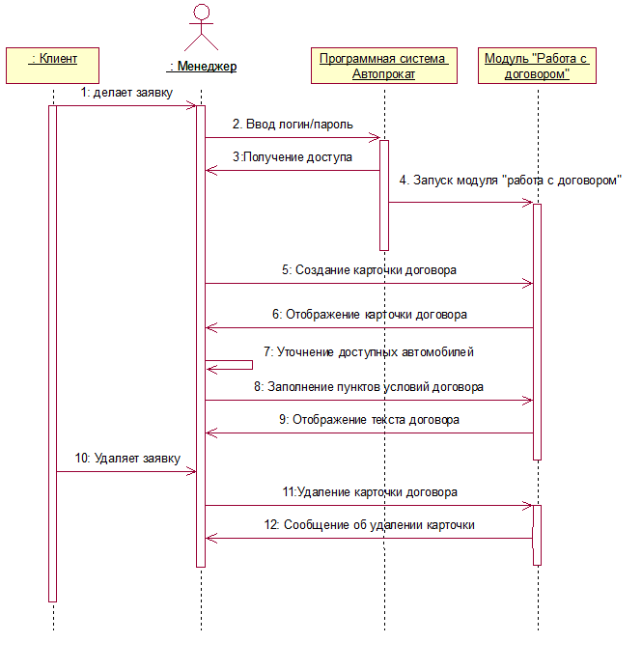

Рис. 4 – Диаграмма последовательностей для успешного сценария функции «Введение карточки договора»

Таблица 6

Соответствие действий диаграмме последовательности

|  |  |
| --- | --- |
| Простой сценарий прецедента  Создание спецификации | Номер на диаграмме |
| Клиент создает заявку на прокат автомобиля | *1* |
| Идентификация менеджера и получение доступа к автоматизированной системе автопроката | *2-3* |
| Менеджер запускает «модуль работы с договором» | *4* |
| Менеджер открывает новую карточку договора автопроката | *5* |
| Система отображает новую карточку договора, Система выдает номер и дату договора, реквизиты клиента. | *6* |
| Менеджер выбирает доступный для проката автомобиль в соответствии с заявкой пользователя. | *7* |
| Менеджер записывает наименование автомобиля, цену, стоимость, налоговую ставку, сумму налога, общую стоимость. | *8* |
| Система выводит общую сумму к оплате и формирует текст договора. | *9* |
| Клиент делает запрос на удаление заявки | *10* |
| Менеджер удаляет карточку договора | *11* |
| Система автопроката выдает сообщение об удалении карточки договора | *12* |

Диаграмма последовательности для типовой функции «Архивация договора» представлена на рис. 5.

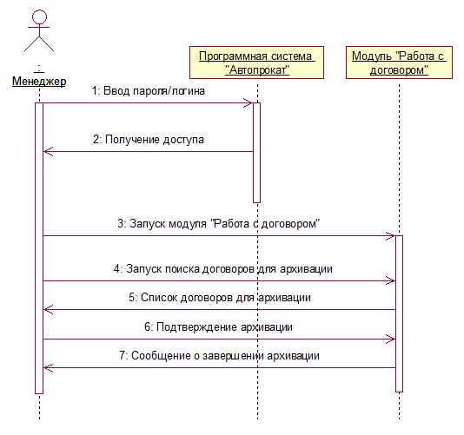

Рис. 5 – Диаграмма последовательностей для успешного сценария для типовой функции «Архивация договора»

Таблица 7

Соответствие действий диаграмме последовательности

|  |  |
| --- | --- |
| Простой сценарий прецедента  Создание спецификации | Номер на диаграмме |
| Идентификация менеджера и получение доступа к автоматизированной системе автопроката | *1-2* |
| Менеджер запускает «модуль работы с договором» | *3* |
| Менеджер запускает поиск договоров для активации | *4* |
| Система отображает отображает список договоров для активации | *5* |
| Менеджер подтверждает архивацию договоров | *6* |
| Система автопроката выдает сообщение об спешной архивации договоров | *7* |

# Диаграмма классов уровня проектирования

Диаграмма классов уровня проектирования представлена на рис.6.

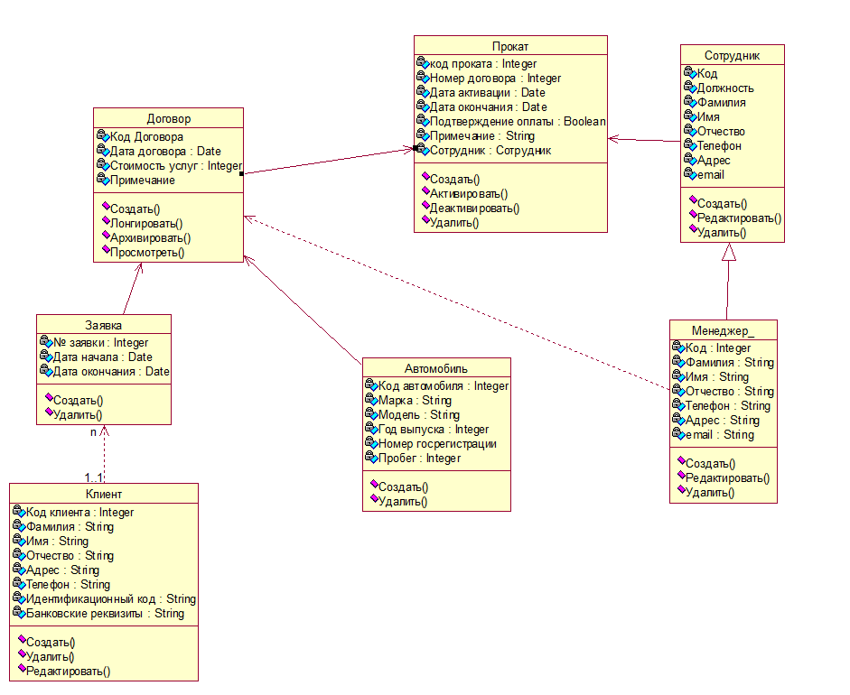

Рис. 6 – Диаграмма классов уровня проектирования

Класс «Менеджер» является наследником класса «Сотрудник». Один Клиент может создать множество Заявок. Договор формируется на основе классов Заявка, Клиент, Автомобиль и Менеджер. На основе класса Договор и Сотрудник формируется класс Прокат.

# Диаграмма состояний

Диаграмма состояний для разрабатываемой системы представлена на рис.7.

Из начального состояния система переводится поступлением заявки от клиента. Дальнейшие действия в системе будут выполнены после поступления заявки и сведений о клиенте.

При поступлении информации о клиенте и заявки, менеджер проводит аутентификацию в системе, путем ввода логина и пароля, и получает доступ к использованию возможностей системы.

Менеджер регистрирует заявку клиента, в случае появления нового Клиента информация о нем будет зарегистрирована в базе данных.

На основании введенных данных происходит формирование карточки договора проката.

После окончания формирования карточки договора, текст договора предоставляется клиенту для согласования и происходит ожидание согласований условий договора с клиентом, которое заканчивается подписанием договора со стороны клиента и директора пункта проката.

Ожидание подписания договора заканчивается его активацией и предоставлению клиенту услуг по прокату автомобилей. После этого система переходит в состояние ожидания окончания сроков проката, которое заканчивается деактивацией договора, которое заканчивается переходом системы в конечное состояние.

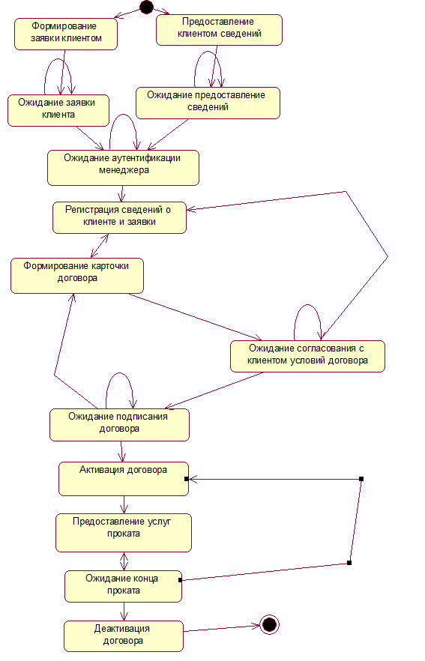

Рис. 7 – Диаграмма состояний предоставление услуги клиенту

# Заключение

В курсовой работе выполнен объектно-ориентированный анализ предметной области создания автоматизированной системы автопроката.

Для анализа бизнес-процессов использовалось программное обеспечение Rational Rose Modeler, в которой были сформированы необходимые диаграммы. На основе анализа предметной опласти была разработана модель вариантов применения.

На основе моделирования были разработаны диаграммы классов концептуального уровня, а так же диаграмма классов этапа проектирования, уситывающая результаты моделирования последовательностей действий. Разработан сценария использования системы, а так же описаны состояния системы и условия смены состояний.

# Литература

|  |
| --- |
| 1. Лешек, А. Анализ требований и проектирование систем [Текст] / А. Лешек. – М.: Феникс, 2006. – 127 с. |
| 1. Смирнова, Г.Н. Проектирование экономических информационных систем [Текст] / Г.Н. Смирнова, А.А. Сорокин, Ю.Ф. Тельнов. – М.: Финансы и статистика, 2006.– 512 с.: ил. |
| 1. Гвоздева, Т.В. Проектирование информационных систем [Текст] / Т.В. Гвоздева, Б.А. Баллод. – М.: Феникс, 2008. – 218 с. |
| 1. Грекул, В.И. Проектирование информационных систем [Текст] / В.И. Грекул, Г.Н. Денищенко, Н.Л. Коровкина. – М.: Феникс, 2008. – 304 с. |
| 1. Фролова, Т.П. Проектирование экономических информационных систем [Текст] / Т.П. Фролова. – М.: Приоритет, 2009. – 310 с. |
| 1. Емельянова, Н.З. Основы построения автоматизированных информационных систем [Текст] / Н.З. Емельянова, Т.Л. Партыка, И.И. Попов. – М.: Феникс, 2007. – 365 с. 2. Вигерс Карл, Битти Джой Разработка требований к программному обеспечению. 3-е изд., дополненное / Пер. с англ. — М. : Издательство «Русская редакция» ; СПб. : БХВ-Петербург, 2014. — 736 стр. |